凉山州2023年初中学业水平考试试题
生物、地理
注意事项：
1.答题前，考生务必将自己的姓名、座位号、准考证号用0.5毫米的黑色墨迹签字笔填写在答题卡上，并在答题卡背面上方填涂座位号，同时检查条形码粘贴是否正确。
2.选择题使用2B铅笔涂在答题卡对应题目标号的位置上；非选择题用0.5毫米黑色墨迹签字笔书写在答题卡对应题目标号的答题区域内，超出答题区域书写的答案无效；在草稿纸、试题卷上答题无效。
3.考试结束后，由监考教师将试题卷、答题卡、草稿纸一并收回。
本试卷分为生物部分、地理部分，全卷共16页，考试时间120分钟。
生物部分（共100分）
一、单项选择题（1-30题，每题2分，共60分）
1. 西昌是一座春天栖息的城市，春景里会看到许多生命现象，下列生命现象与生物特征的描述，错误的是（ ）
A. “大鱼吃小鱼”——生活需要营养
B. “惊起一滩鸥鹭”——能对外界刺激作出反应
C. “岸边柳树发出嫩芽”——能够繁殖
D. “一母生九子，九子各不同”——有变异现象
2. “仓充鼠雀喜，草尽狐兔愁”诗句中的鼠与雀、狐与兔之间的关系分别是（ ）
A. 仅捕食 B. 仅竞争
C. 合作和捕食 D. 竞争和捕食
3. 科学家利用干细胞及其它生物材料混合制成“生物墨水”，借助3D打印机打印出了全球首颗拥有心肌、血管和心腔的“完整”人造心脏，过程如图所示。下列相关描述不正确的是（ ）
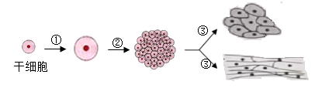
A. 过程①是细胞生长，细胞不能无限长大
B. 过程②是细胞分裂，使细胞的数目增多
C. 过程③是细胞分化，形成了不同的组织
D. ①②③过程细胞内染色体数目不断减少
4. 我国劳动人民总结的天气谚语“蚂蚁搬家，大雨来到”“蜘蛛结网，久雨必晴”，主要运用了（ ）
A 观察法 B. 实验法 C. 比较法 D. 调查法
5. 下列能实现“一棵桃树上有的枝条开红花，有的枝条开白花”的方法是（ ）
A. 扦插 B. 嫁接 C. 组织培养 D. 种子繁殖
6. 下图是布拖县有名的乌洋芋（马铃薯）植株示意图。它生长在海拔2600-2800米之间，皮薄、质嫩、淀粉含量高、营养丰富、口感好、耐贮存。食用部分是块茎，其中富含淀粉。以下关于食用部分说法正确的是（ ）
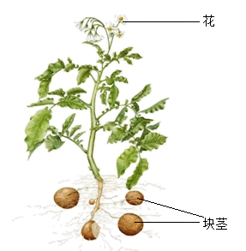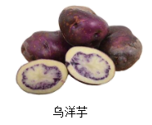
A. 是根从土壤中吸收积累 B. 是植株结的果实
C. 是叶片制造的有机物 D. 是植株根的变态
7. 下列关于“观察蚯蚓”实验的叙述正确的是（ ）
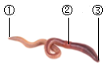
A. 蚯蚓身体由许多环节构成
B. 蚯蚓的刚毛位于身体背面
C. 离③远的①是蚯蚓身体的前端
D. 蚯蚓在玻璃上比糙纸上爬得快
8. 某研究小组为了研究水体pH对动物的生存是否有影响，进行了相关实验，结果如下表所示。请判断下列叙述错误的是（ ）
pH  动物 | 6.5~7.0 | 60~6.5 | 4.5~6.0 | 3.0~4.5
小龙虾 | √ | √ | × | ×
黑头呆鱼 | √ | × | × | ×
牛蛙胚胎 | √ | √ | √ | ×
（注：“√”表示能够存活，“×”表示不能存活）
A. 水体pH的变小可能是由酸雨造成的
B. 牛蛙胚胎在水体中可存活的pH范围最大
C. 水体pH的降低对水生动物的生存有影响
D. 水体pH为5.0时比6.3时更适合上述生物生存
9. 当异物阻塞呼吸道时，可采取图所示的海姆立克急救法进行急救。其原理是：冲击患者上腹部，使异物排出。此时被救助者体内发生的变化是（ ）
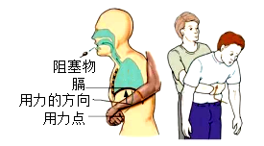
A. 膈顶部下降 胸腔容积扩大 肺内气压变小
B. 膈顶部下降 胸腔容积缩小 肺内气压变小
C. 膈顶部上升 胸腔容积缩小 肺内气压变大
D. 膈顶部上升 胸腔容积扩大 肺内气压变大
10. 小林沉迷于玩手机游戏，致使其眼球的某一结构曲度过大，且不易恢复原大小而造成近视。这一结构是指下图中的
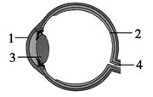
A. 1 B. 2 C. 3 D. 4
11. 绿叶海蜗牛是一种极为有趣的生物，这种软体动物一生进食一次海藻大餐，便将叶绿体吸入自己的细胞内，使得体内充满叶绿体并能进行光合作用，从此便可终生不用进食。若将绿叶海蜗牛细胞放在光学显微镜下观察，可以分辨的细胞结构有（ ）
A. 细胞核和叶绿体 B. 叶绿体和细胞壁 C. 叶绿体和大液泡 D. 细胞核和细胞壁
12. 科学推测是根据已有证据通过逻辑思维对未知事物的真相提出的看法。在科学研究过程中，科学家需要运用证据和逻辑做出推测，下列证据与推测之间逻辑关系不成立的是（ ）
 | 证据 | 推测
A | 巴斯德鹅颈瓶实验 | 肉汤中的微生物不是自发产生的，而是来自瓶外
B | 米勒原始大气模拟实验 | 原始海洋中的无机物可以产生有机物
C | 露西骨骼化石的特征 | 从森林古猿到人是向着直立行走的方向发展的
D | 孔子鸟化石的特征 | 地球上现存的脊椎动物来自共同的祖先

A A B. B C. C D. D
13. 图甲是关节示意图，图乙是通过关节置换治疗相应关节疾病的示意图。图乙中的“置换部分”对应图甲中的（ ）
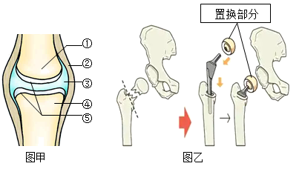
A. ①关节头 B. ②关节囊 C. ③关节腔 D. ④关节窝
14. 在2023年世界女子拳击锦标赛中，中国队斩获三金。关于拳击手打拳过程的叙述错误的是（ ）
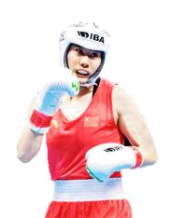
A. 打拳需要骨、关节和肌肉的协同配合
B. 如图中双臂肱二头肌均处于收缩状态
C. 躲避对方攻击时需要大脑皮层的参与
D. 听到哨声后作出出拳动作属于非条件反射
15. 日本信州大学将横带人面蜘蛛的基因注入蚕卵中，此卵孵化的蚕吐出的丝中约含有10％的蜘蛛丝成分，这种生丝更韧、更软。该生物技术属于（ ）
A. 克隆技术 B. 转基因技术 C. 杂交技术 D. 仿生技术
16. 下图为酵母菌的自述，其中说法正确的是（ ）
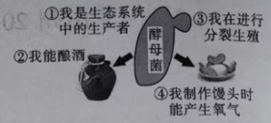
A. ① B. ② C. ③ D. ④
17. 下列关于病毒与人类的关系，描述正确的是（ ）
①给人类带来多种流行病 ②可制成疫苗，用于防治传染病
③用于基因工程 ④有蛋白质外壳和内部的遗传物质
A. ①②③ B. ②③④ C. ①②④ D. ①②③④
18. 如图所示的四个实验装置中，其实验装置与所要验证的结论对应正确的是（ ）
装置 | 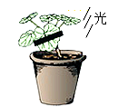 | 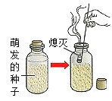 | 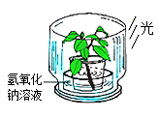 | 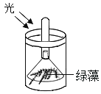
结论 | 叶绿体是光合作用的场所 | 呼吸作用需要氧气 | 氧气是光合作用的产物 | 二氧化碳是光合作用的原料
选项 | A | B | C | D

A. A B. B C. C D. D
19. 器官移植成功后还要长期使用免疫抑制药物，说法不正确的是（ ）
A. 移植器官属于抗原 B. 免疫功能越强越好
C. 免疫不总是对人有益 D. 免疫本质是识别自己排除异己
20. 下列关于基因的叙述正确的是（ ）
A. 一个细胞中只有一个DNA分子 B. 染色体由DNA和基因组成
C. 基因是有特定遗传效应的DNA片段 D. 一个DNA分子上存在一个基因
21. 人在情绪激动时面红耳赤、心跳加快、血压升高，分泌量增多的激素是
A. 生长激素 B. 甲状腺激素 C. 胰岛素 D. 肾上腺激素
22. “垃圾分类工作就是新时尚”。疫情期间，同学们带完的一次性口罩应投入（ ） 箱
A.  B. 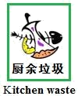
C. 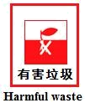 D. 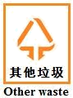
23. 下列植物结构从简单到复杂的正确排列顺序是（ ）
①海带 ②葫芦藓 ③满江红 ④苏铁 ⑤向日葵
A. ①②③④⑤ B. ②③④⑤①
C. ③④⑤②① D. ④⑤③②①
24. 十二生肖是华夏先民图腾崇拜和早期天文学的结晶。今年是兔年，“卯兔”是指喜爱吃带有晨露青草的小兔，其中兔、蛇、鸡的共同特征是（ ）
A. 有喙无齿 B. 用肺呼吸
C. 长骨中空 D. 胎生、哺乳
25. 习总书记曾明确指出“绿水青山就是金山银山”，下列是四位同学关于绿色植物在生物圈中作用的叙述，不正确的是（ ）
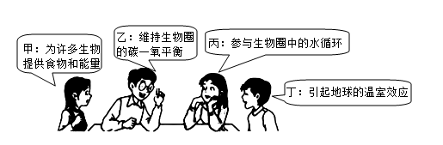
A. 甲 B. 乙 C. 丙 D. 丁
在凉山州2023年初中生物学业水平实验操作技能考试中出现了如下问题，请你判断26-30题的正误，正确的选“A”，错误的选“B”。
26. 在《观察鸡卵的结构》实验中，使用放大镜看见卵黄中央的小白点是鸡的胎盘。（ ）
27. 在《观察人体的上皮组织》实验中，从右边看，欲上升显微镜镜筒应逆时针转动粗准焦螺旋。（ ）
28. 《练习使用显微镜（观察字母“e”）》的实验，在显微镜视野中观察到的物像是“e”，则装片中的图像是“”。（ ）
29. 《制作并观察番茄果肉细胞临时装片》的实验，在显微镜视野中观察到的番茄果肉细胞近似圆球形，有细胞膜、细胞质、细胞核，没有细胞壁。（ ）
30. 《解剖和观察花的结构》的实验中，要求指出雌蕊、雄蕊的结构，我们可以就近取材用一朵南瓜花来做实验材料。（ ）
二、非选择题（31-35题，每空1分，共40分）
31. 请阅读以下资料，并回答有关问题。
资料一：2021年10月12日，国家主席习近平在《生物多样性公约》大会领导人峰会上宣布，中国正式设立三江源、大熊猫、东北虎豹、海南热带雨林、武夷山等第一批国家公园。将保护中国最具代表性的生态系统和80％国家重点保护野生动植物种类及其栖息地，这具有全球价值和国家象征。
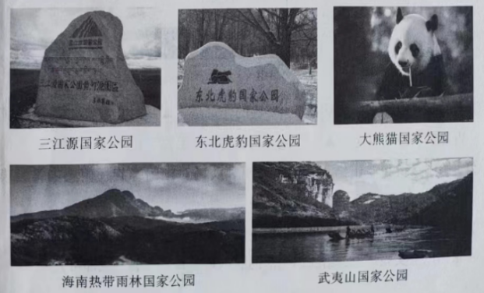
资料二：大熊猫国家公园包括四川省岷山地区和邛崃山-大相岭地区、陕西省秦岭地区和甘肃省白水江地区，保护了全国70％以上的野生大熊猫。保护面积2.7134万平方公里，四川占了74.3％的面积。
资料三：凉山州被称为“第三纪生物的避难所和物种基因库”。在美姑大风顶国家级自然保护区，国家一级保护动物有川金丝猴、大熊猫、四川山鹧鸪、血雉、黑鹳、中华秋沙鸭等，珍稀植物有珙桐、桫椤、川滇冷杉等。
（1）在大熊猫国家公园中，大熊猫、穿山甲、箭竹、珙桐、川滇冷杉、枯草杆菌等生物以及______可以构成一个完整的生态系统
（2）大熊猫国家公园有种子植物3446种，隶属于197科1007属，脊椎动物641种，体现了生物多样性中的种类多样性，其实质是______的多样性。在种、科、属的三个等级分类单位中，______的生物共同特征最少。
（3）四川山鹧鸪、血雉、黑鹳、中华秋沙鸭身体呈______型，能减小空气阻力，用______辅助肺呼吸，前肢成翼，体温恒定，这些特征都有利于它们在山林间飞行。
（4）国家公园中有的混交林层峦叠嶂、风光旖旎、水量丰沛，混交林远比单纯林的自动______更强，在涵养水源、防风固沙、净化空气等方面起重要作用，有“绿色水库”、“地球之______”之称。
（5）保护生物的栖息环境，保护生态系统的多样性，是保护生物多样性的______措施。
32. 2023年5月30日，神舟十六号载人飞船发射成功，并与神舟十五号乘组空间站成功对接。半年前，神舟十四号乘组带回了经过120天空间培育的水稻种子，这是国际上首次在轨获得的水稻种子，也是水稻首次在太空结籽。水稻是人类主要的粮食作物，也是未来载人深空探测生命支持系统的主要候选粮食作物。每100克可食用稻米中所含营养物质的量如下表。请回答问题。
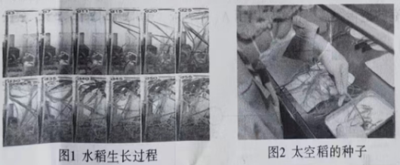
糖类 | 蛋白质 | 脂肪 | 膳食纤维 | 维生素E | 钙 | 铁 | 锌
77.2g | 7.4g | 0.8g | 0.7g | 0.46mg | 13mg | 2.3mg | 1.7mg

（1）由上表可知，水稻的营养成分中含量最多的是______，其主要功能是生物体进行生命活动的______物质。
（2）从7月29日注入营养液启动在轨太空实验，至11月25日结束实验，完成了水稻从种子到种子的发育全过程。请你推测培养液中至少应该包含______和______等成分，吸收这些营养成分的主要器官是______。
（3）你认为在太空中研究水稻生长发育的意义是______（答出一点即可）。
33. 在2022年底，一次性机器人“磁控胶囊胃镜”惊现第五届中国国际进口博览会，病人能短时间内无痛苦地完成胃部检查。病人吞下“磁控胶囊胃镜”到检查完成只需15分钟，约一天后它会随食物残渣排出体外。下图是人体部分结构和生理活动示意图，其中①②③④代表生理活动，请据图回答下列问题。
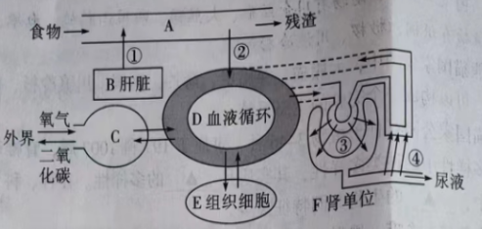
（1）“磁控胶囊胃镜”在人体内通过的路径是______（填字母），“磁控胶囊胃镜”与生活中我们口服的药物胶囊（用淀粉制成）不同，后者在______被彻底消化，使药物渗出进入血液。
（2）外界的氧气经C进入血液与血红蛋白结合，使血液变成了______，经血液循环最先进入心脏的腔是______，血液流经肾脏后，血液中尿素的含量明显______（选填“增多”“减少”）。
（3）图中共有______条代谢废物排出体外的途径。某人体检时发现尿液中含有血细胞和大分子蛋白质，这与图中的______（填序号）生理活动异常有关。
（4）甲肝患者应少吃油腻食物，是因为______（填字母）分泌的胆汁异常影响了脂肪的分解。
34. “并指症”是一种人类遗传病，患者主要表现为相邻手指或脚趾联合在一起。如图是某并指家庭的遗传图谱，相关基因用A、a表示，请据图回答问题。
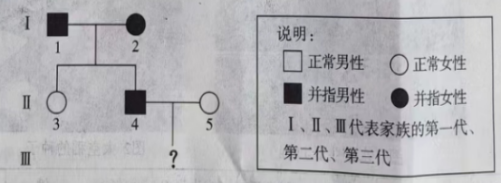
（1）人的性状是由______控制的，人的性别是由______染色体决定的。
（2）Ⅰ代父母都是并指，而Ⅱ代3为正常，遗传学上把这种现象称为______。
（3）据图判断，并指是______（选填“显性”“隐性”）性状。个体3的基因组成是______，该基因组成出现的概率是______。
（4）若个体4和个体5孩子为并指，则这个孩子的基因组成是______。如果个体4通过手术分离，手指恢复正常，这种变异属于______（选填“可遗传”“不可遗传”）的变异。
（5）我国婚姻法规定禁止近亲结婚，原因是近亲结婚后代患遗传病的几率______（选填“增大”“减小”）。
35. 全球一半胃癌患者在中国，发病率世界第一。资料显示，67％~80％的胃溃疡和95％的十二指肠溃疡是由幽门螺旋杆菌引起的，溃疡容易导致胃癌。幽门螺旋杆菌可通过饮食等途径传染。据此，请分析回答下列问题。
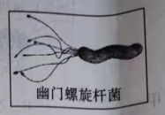
（1）根据幽门螺旋杆菌的外部形态判断，它属于______（选填“细菌”“真菌”），在细胞结构上，它与胃黏膜上皮细胞的主要区别是没有______。
（2）幽门螺旋杆菌能够在人群中传播，从传染病角度分析，幽门螺旋杆菌属于______。日常生活中使用“公筷”和“分餐制”就能有效地减少幽门螺旋杆菌传染，此措施属于预防传染病的______环节。
（3）研究者将实验小鼠平均分为三组，每组若干只，按下表进行处理，以探究幽门螺旋杆菌与胃黏膜炎症的关系，以及乳酸菌对幽门螺旋杆菌的影响（如下表）。一段时间后检测三组小鼠胃黏膜炎症因子水平相对值（炎症因子水平相对值越高，炎症越严重），并计算出每组的平均值，结果如柱状图所示。
处理 | 1组 | 2组 | 3组
是否灌胃乳酸菌 | 否 | 否 | 是
三周后是否灌胃幽门螺旋杆菌 | 否 | 是 | 是
（注：“灌胃”是使用灌胃器，将药液由动物的口直接注入到胃中）
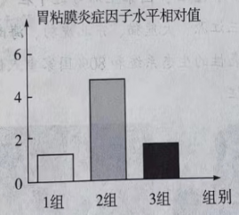
①实验中1组和2组结果对照，实验的变量是______，得到实验结论：幽门螺旋杆菌与胃黏膜炎症的发生______（选填“有关”“无关”）。
②实验中2组和3组结果对照，说明乳酸菌对幽门螺旋杆菌感染胃黏膜起到______（选填“抑制”“加强”）作用。
③每组实验用若干只而不是用一只小鼠做实验，目的是______。
④根据以上实验结论，给我们生活的启示是______（答一点即可）。

